Информационная безопасность. Лабораторная работа #2.

Дискреционное разграничение прав в Linux. Основные атрибуты

Хохлачева Яна

Содержание

# Цель работы

Получение практических навыков работы в консоли с атрибутами файлов, закрепление теоретических основ дискреционного разграничения доступа в современных системах с открытым кодом на базе ОС Linux.

# Выполнение работы

1. В установленной при выполнении предыдущей лабораторной работы операционной системе создала учётную запись пользователя guest (использую учётную запись администратора) при помощи команды useradd guest

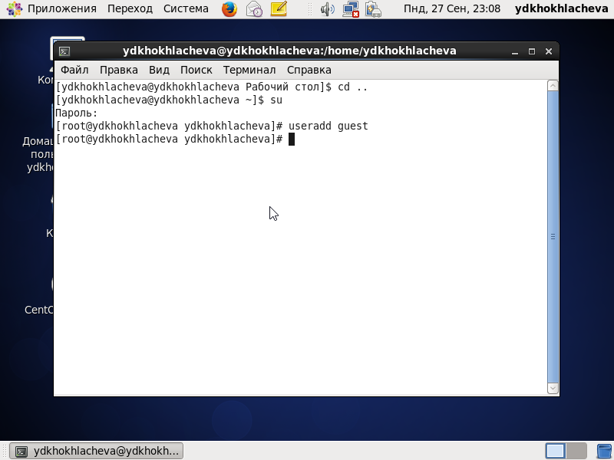

Создала новую учетную запись guest

1. Задала пароль для пользователя guest (используя учётную запись администратора) командой passwd guest

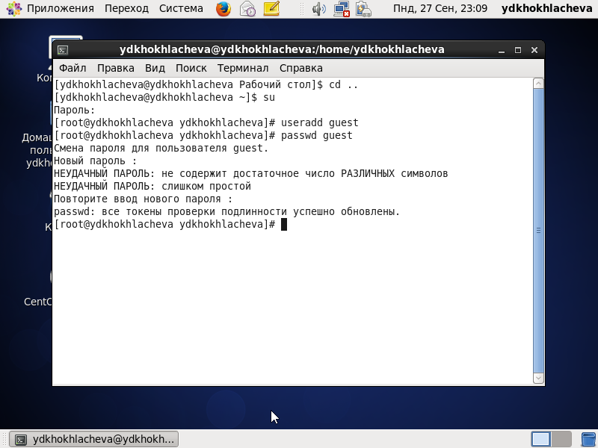

Задал пароль для записи guest

1. Вошла в систему от имени пользователя guest

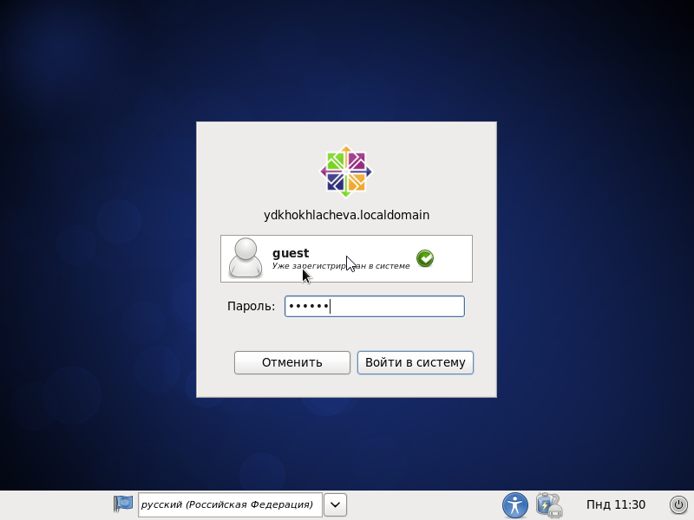

Вошла в систему под новым пользователем

1. Определила директорию, в которой нахожусь, командой pwd. Нахожусь в домашней директории.
2. Уточнила имя пользователя командой whoami

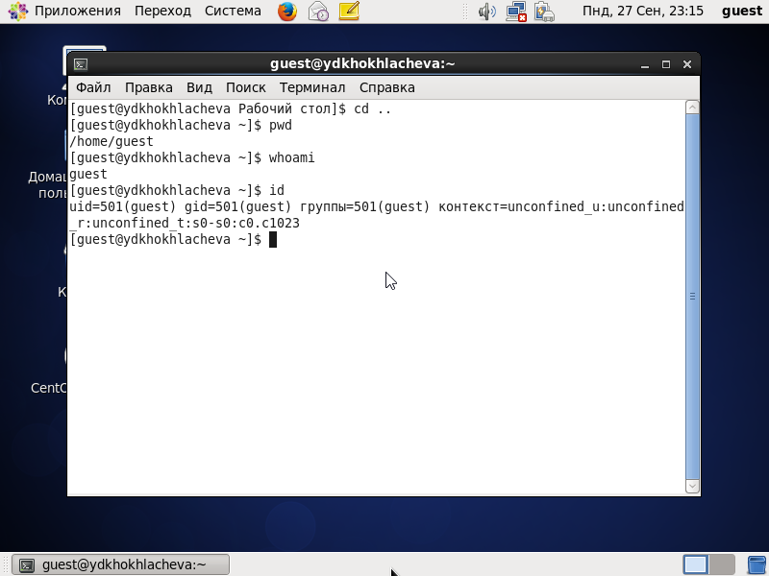

Определила директорию, в которой нахожусь и уточнила имя пользователя

1. Уточнила имя пользователя, его группу, а также группы, куда входит пользователь, командой id. uid = 501, gid=501. По сравнению с командой groups увеличено количество информации о пользователе.

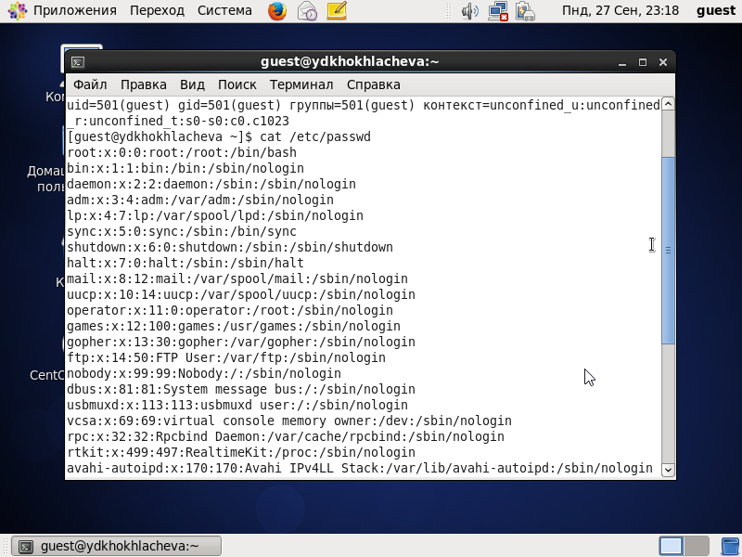

Использование команды id и groups

1. Информация об имени пользователя совпадает с данными, выводимыми в приглашении командной строки.
2. Просмотрела файл /etc/passwd командой cat /etc/passwd. Данные uid и gid совпадают с предыдущими пунктами.

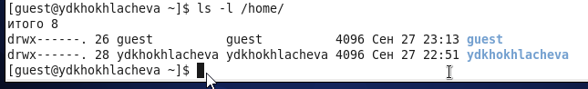

Просмотрела файл passwd

1. Определила существующие в системе директории командой ls -l /home/.

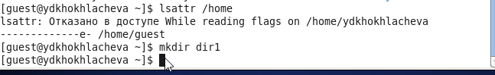

Определила директории

1. Проверила, какие расширенные атрибуты установлены на поддиректориях, находящихся в директории /home, командой: lsattr /home. Расширеные атрибуты директории увидеть не удалось.

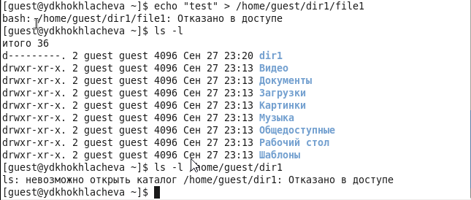

Попытка проверить расширенные атрибуты

1. Создала в домашней директории поддиректорию dir1 командой mkdir dir1. Определила командами ls -l и lsattr, какие права доступа и расширенные атрибуты были выставлены на директорию dir1. У всех есть права на чтение и выполнение, но только у создателя и группы создателя есть права на запись. Расширенные атрибуты просмотреть не удалось.

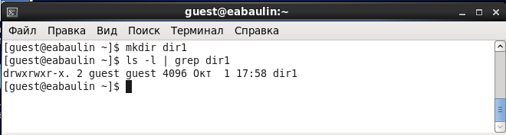

Выполнение пункта 11

1. Сняла с директории dir1 все атрибуты командой chmod 000 dir1 и проверила с её помощью правильность выполнения команды ls -l



Выполнение пункта 12

1. Попыталась создать в директории dir1 файл file1 командой echo "test" > /home/guest/dir1/file1 ls -l /home/guest/dir1

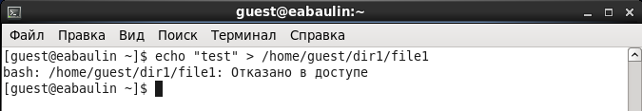

Попытка создания файла в директории

# Таблица 2. “Минимальные права для совершения операций”

| Операция | Минимальные права на директорию | Минимальные права на файл |
| --- | --- | --- |
| Создание файла | d-wx—— (300) | ——— (000) |
| Удаление файла | d-wx—— (300) | ——— (000) |
| Чтение файла | d–x—— (100) | r——– (400) |
| Запись в файл | d–x—— (100) | -w——- (200) |
| Переименование файла | d-wx—— (300) | ——— (000) |
| Создание поддиректории | d-wx—— (300) | ——— (000) |
| Удаление поддиректории | d-wx—— (300) | ——— (000) |

# Таблица 1

| Права директории | Права файла | Создание файла | Удаление файла | Запись в файл | Чтение файла | Смена директории | Просмотр файлов в директории | Переименование файла | Смена атрибутов файла |
| --- | --- | --- | --- | --- | --- | --- | --- | --- | --- |
| d——— (000) | 0 | - | - | - | - | - | - | - | - |
| d–x—— (100) | 0 | - | - | - | - | + | - | - | + |
| d-w——- (200) | 0 | - | - | - | - | - | - | - | - |
| d-wx—— (300) | 0 | + | + | - | - | + | - | + | + |
| dr——– (400) | 0 | - | - | - | - | - | + | - | - |
| dr-x—— (500) | 0 | - | - | - | - | + | + | - | + |
| drw——- (600) | 0 | - | - | - | - | - | + | - | - |
| drwx—— (700) | 0 | + | + | - | - | + | + | + | + |
| d——— (000) | –x—— (100) | - | - | - | - | - | - | - | - |
| d–x—— (100) | –x—— (100) | - | - | - | - | + | - | - | + |
| d-w——- (200) | –x—— (100) | - | - | - | - | - | - | - | - |
| d-wx—— (300) | –x—— (100) | + | + | - | - | + | - | + | + |
| dr——– (400) | –x—— (100) | - | - | - | - | - | + | - | - |
| dr-x—— (500) | –x—— (100) | - | - | - | - | + | + | - | + |
| drw——- (600) | –x—— (100) | - | - | - | - | - | + | - | - |
| drwx—— (700) | –x—— (100) | + | + | - | - | + | + | + | + |
| d——— (000) | -w——- (200) | - | - | - | - | - | - | - | - |
| d–x—— (100) | -w——- (200) | - | - | + | - | + | - | - | + |
| d-w——- (200) | -w——- (200) | - | - | - | - | - | - | - | - |
| d-wx—— (300) | -w——- (200) | + | + | + | - | + | - | + | + |
| dr——– (400) | -w——- (200) | - | - | - | - | - | + | - | - |
| dr-x—— (500) | -w——- (200) | - | - | + | - | + | + | - | + |
| drw——- (600) | -w——- (200) | - | - | - | - | - | + | - | - |
| drwx—— (700) | -w——- (200) | + | + | + | - | + | + | + | + |
| d——— (000) | -wx—— (300) | - | - | - | - | - | - | - | - |
| d–x—— (100) | -wx—— (300) | - | - | + | - | + | - | - | + |
| d-w——- (200) | -wx—— (300) | - | - | - | - | - | - | - | - |
| d-wx—— (300) | -wx—— (300) | + | + | + | - | + | - | + | + |
| dr——– (400) | -wx—— (300) | - | - | - | - | - | + | - | - |
| dr-x—— (500) | -wx—— (300) | - | - | + | - | + | + | - | + |
| drw——- (600) | -wx—— (300) | - | - | - | - | - | + | - | - |
| drwx—— (700) | -wx—— (300) | + | + | + | - | + | + | + | + |
| d——— (000) | r——– (400) | - | - | - | - | - | - | - | - |
| d–x—— (100) | r——– (400) | - | - | - | + | + | - | - | + |
| d-w——- (200) | r——– (400) | - | - | - | - | - | - | - | - |
| d-wx—— (300) | r——– (400) | + | + | - | + | + | - | + | + |
| dr——– (400) | r——– (400) | - | - | - | - | - | + | - | - |
| dr-x—— (500) | r——– (400) | - | - | - | + | + | + | - | + |
| drw——- (600) | r——– (400) | - | - | - | - | - | + | - | - |
| drwx—— (700) | r——– (400) | + | + | - | + | + | + | + | + |
| d——— (000) | r-x—— (500) | - | - | - | - | - | - | - | - |
| d–x—— (100) | r-x—— (500) | - | - | - | + | + | - | - | + |
| d-w——- (200) | r-x—— (500) | - | - | - | - | - | - | - | - |
| d-wx—— (300) | r-x—— (500) | + | + | - | + | + | - | + | + |
| dr——– (400) | r-x—— (500) | - | - | - | - | - | + | - | - |
| dr-x—— (500) | r-x—— (500) | - | - | - | + | + | + | - | + |
| drw——- (600) | r-x—— (500) | - | - | - | - | - | + | - | - |
| drwx—— (700) | r-x—— (500) | + | + | - | + | + | + | + | + |
| d——— (000) | rw——- (600) | - | - | - | - | - | - | - | - |
| d–x—— (100) | rw——- (600) | - | - | + | + | + | - | - | + |
| d-w——- (200) | rw——- (600) | - | - | - | - | - | - | - | - |
| d-wx—— (300) | rw——- (600) | + | + | + | + | + | - | + | + |
| dr——– (400) | rw——- (600) | - | - | - | - | - | + | - | - |
| dr-x—— (500) | rw——- (600) | - | - | + | + | + | + | - | + |
| drw——- (600) | rw——- (600) | - | - | - | - | - | + | - | - |
| drwx—— (700) | rw——- (600) | + | + | + | + | + | + | + | + |
| d——— (000) | rwx—— (700) | - | - | - | - | - | - | - | - |
| d–x—— (100) | rwx—— (700) | - | - | + | + | + | - | - | + |
| d-w——- (200) | rwx—— (700) | - | - | - | - | - | - | - | - |
| d-wx—— (300) | rwx—— (700) | + | + | + | + | + | - | + | + |
| dr——– (400) | rwx—— (700) | - | - | - | - | - | + | - | - |
| dr-x—— (500) | rwx—— (700) | - | - | + | + | + | + | - | + |
| drw——- (600) | rwx—— (700) | - | - | - | - | - | + | - | - |
| drwx—— (700) | rwx—— (700) | + | + | + | + | + | + | + | + |

# Вывод

* Во время выполнения работы получила практические навыки работы в консоли с атрибутами файлов, и закрепила теоретические основы дискреционного разграничения доступа в современных системах с открытым кодом на базе ОС Linux.